**Système de Gestion de Location de Véhicules**

Développer une application web en PHP qui permet la gestion d'une agence de location de véhicules, incluant des voitures et des camions (4 roues) ainsi que des motos et scooters (2 roues). Le système devra prendre en charge la gestion des véhicules, des réservations, des utilisateurs avec différents rôles, et permettre aux clients de commenter les véhicules qu'ils ont loués.

**Fonctionnalités :**

1. **Gestion des Véhicules :**
   * Ajouter, modifier et supprimer des véhicules.
   * Attribuer des caractéristiques à chaque véhicule : prix journalier, couleur, poids.
   * Distinguer les véhicules en deux catégories : 4 roues (voiture, camion) et 2 roues (moto, scooter).
2. **Gestion des Utilisateurs :**
   * Création de trois types de profils : Admin, Commercial, et Client.
   * Les Admins peuvent gérer l'ensemble du système, y compris les véhicules et tous les utilisateurs.
   * Les Commerciaux peuvent gérer les véhicules et voir les réservations.
   * Les Clients peuvent réserver des véhicules, voir leurs réservations passées, et commenter les véhicules qu'ils ont loués.
3. **Réservation des Véhicules :**
   * Permettre aux clients de rechercher des véhicules disponibles et de les réserver pour des dates spécifiques.
   * Afficher le coût total de la location basé sur le prix journalier du véhicule et la durée de la location.
4. **Commentaires sur les Véhicules :**
   * Permettre aux clients de commenter les véhicules qu'ils ont loués après la fin de la location.
   * Afficher les commentaires sur la page de détails du véhicule pour que les futurs clients puissent les voir.

**Travail à faire : la conception**

MERISE :

1. Dictionnaire de données.

|  |  |  |  |  |
| --- | --- | --- | --- | --- |
| CODE | SIGNIFICATION | TYPE | LONGUEUR | OBSERVATION |
| *Id* | *Id user* | *entier* |  | *Clé, AI* |
| *Id* | *Identifiant véhicule* | *Entier* |  | *Clé, AI* |
| *Prix* | *Prix journalier* | *Décimal* | *10* | *Non nul* |
| *Couleur* | *Couleur véhicule* | *Chaîne de caractère* | *20* | *Non nul* |
| *Poids* | *Poids véhicule* | *Entier* | *6* | *Non nul* |
| *Type* | *Type de véhicule* | *Chaîne de caractère* | *10* | *Non nul* |
| *Role* | *Rôle utilisateur* | *Chaîne* | *10* | *Non nul* |
| *Nom* | *Nom utilisateur* | *Chaîne* | *25* | *Non nul* |
| *Prenom* | *prénom utilisateur* | *Chaîne* | *25* | *Non nul* |
| *Login* | *login utilisateur* | *Chaîne* | *10* | *Unique, non nul* |
| *Mdp* | *Mot de passe* | *Chaine* | *100* | *Non nul* |
| *Marque* | *Marque véhicule* | *Chaîne* | *20* | *Non nul* |
| *Capacite* | *Capacité véhicule* | *Entier* | *2* | *Non nul* |
| *Email* | *Email utilisateur* | *Chaine* | *30* |  |
| *Etat* | *Etat véhicule* | *Chaîne* | *10* |  |
| *Modele* | *Modèle véhicule* | *Chaine* | *20* |  |
| *Nom* | *Nom agence* | *Chaine* | *20* |  |
| *Adresse* | *Adresse agence* | *Chaine* | *30* | *Non nul* |
| *Cp* | *Code postal AG* | *Int* | *5* | *Non nul* |
| *Ville* | *Ville ag* | *Chaine* | *20* | *No nul* |
| *Date_inscription* | *inscription utilisateur* | *date* |  |  |
| *Id* | *Identifiant agence* | *Entier* |  | *Clé, A*I |

1. Déterminations des objets

**Utilisateur**

**Véhicule**

**Agence**

1. Déterminations des relations

Un **Utilisateur** **réserve** un **véhicule**

Un **Utilisateur Commente** un **véhicule**

Un **véhicule** **appartient** à une **agence**

1. Modèle conceptuel des données

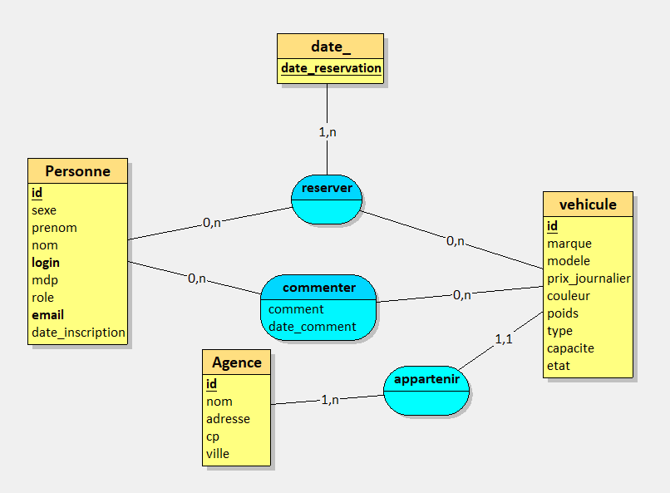

1. Modèle logique des données

